 | Università degli Studi di Padova  Scuola di Medicina e Chirurgia  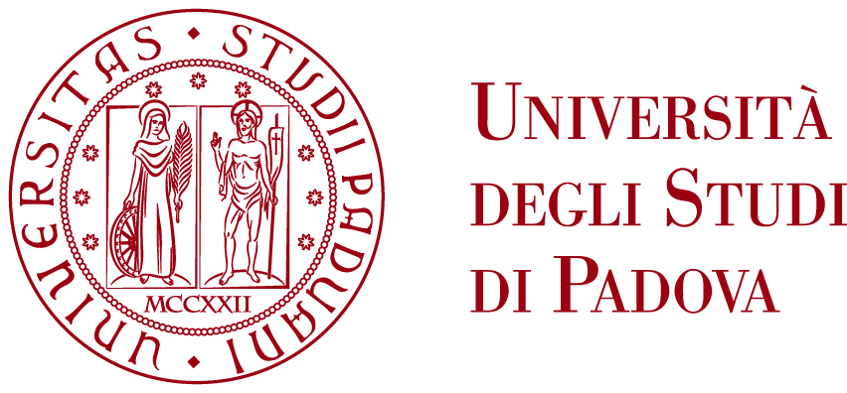
CORSO DI LAUREA MAGISTRALE
IN MEDICINA E CHIRURGIA
APPELLO DI LAUREA DI MARZO 2020

DA RESTITUIRE ALLA SCUOLA DI MEDICINA E CHIRURGIA )
entro le ore 12.00 di venerdì 31 gennaio 2020

esclusivamente via mail all’indirizzo provafinale.medicinachirurgia@unipd.it

DISPONIBILITÀ
Modulo per i Docenti che sono Relatori di Tesi
(si ricorda che è cura del relatore concordare con il controrelatore le disponibilità)

Prof. ________________________________________________
(Cognome e Nome in stampatello)

DISPONIBILITA’

(Indicare almeno 3 sedute di disponibilità; in mancanza della restituzione del modulo con l’indicazione delle disponibilità o nel caso di insufficienti disponibilità, saranno considerate disponibili tutte le date sottoindicate)

Seduta delle ore 9.00

(…) Gio. 05.03.2020 (…) Ven. 06.03.2020 (…) Lun. 09.03.2020 (…) Mar. 10.03.2020 (…) Mer. 11.03.2020

(…) Gio. 12.03.2020 (…) Ven. 13.03.2020

Seduta delle ore 12.30

(…) Gio. 05.03.2020 (…) Ven. 06.03.2020 (…) Lun. 09.03.2020 (…) Mar. 10.03.2020 (…) Mer. 11.03.2020

(…) Gio. 12.03.2020 (…) Ven. 13.03.2020

Seduta delle ore 16.00

(…) Gio. 05.03.2020 (…) Ven. 06.03.2020 (…) Lun. 09.03.2020 (…) Mar. 10.03.2020 (…) Mer. 11.03.2020

(…) Gio. 12.03.2020 (…) Ven. 13.03.2020

Firma______________________________________

